**Установка PopSQL и создание базы данных**

**Шаг №1:**

PopSQL – редактор для написания SQL-запросов. Для того, чтобы скачать данный редактор перейдите по ссылке [**https://popsql.com/**](https://popsql.com/)**.** Нажмите на кнопку «Get Started for free».

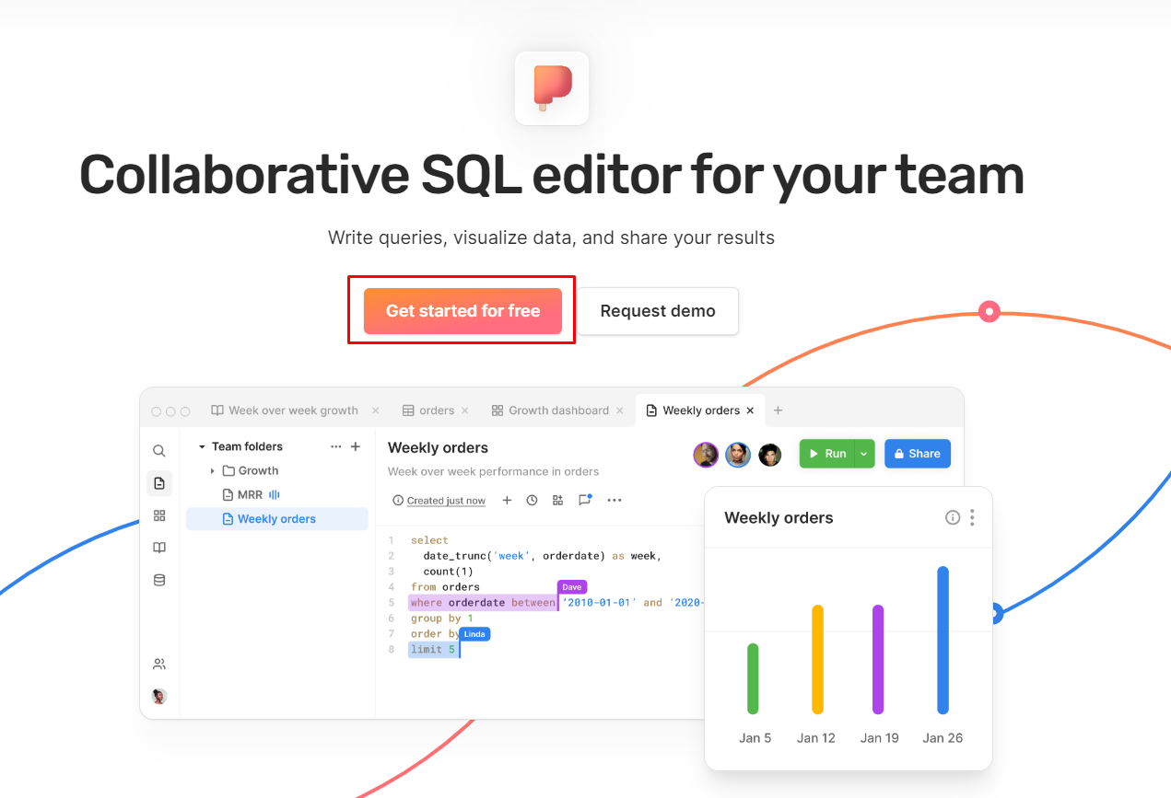

**Шаг №2:**

После чего необходимо зарегистрироваться на портале. Необходимо ввести: «First Name, «Last Name», «Email Address», «Password» или пройти регистрацию используя аккаунт Google.

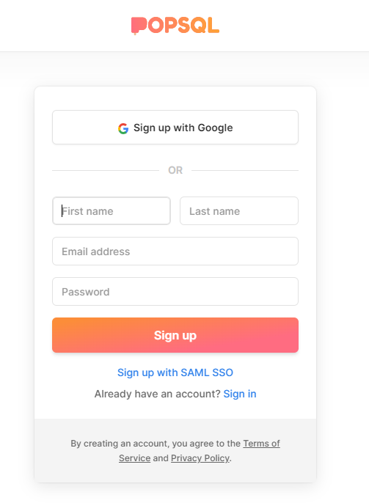

**Шаг №3:**

Нажмите на кнопку «Download PopSQL for Desktop» для того, чтобы начать загрузку редактора PopSQL.

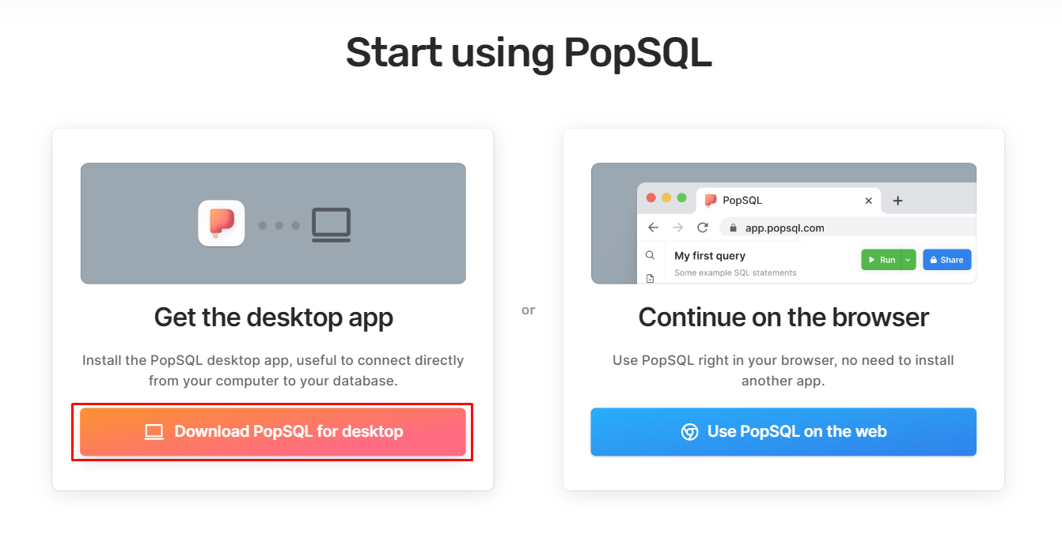

**Создание базы данных**

Зайдите в приложение **MySQL Command Line Client** введите пароль и наберите следующую команду: create database __название базы дааных__;

